3D-visualiseringsbyrån wec360° AB skriver avtal med Ikano Bostad

För att människor skall känna sig trygga i sitt val av framtida bostad, ställs stora krav på bra beslutsunderlag – särskilt om boendet ännu bara finns på ritning. 3D-visualiseringsbyrån wec360° AB skriver nu avtal med Ikano Bostad som exklusiv leverantör av 3D-visualiseringar, i syfte att göra det framtida boendet tillgängligt.

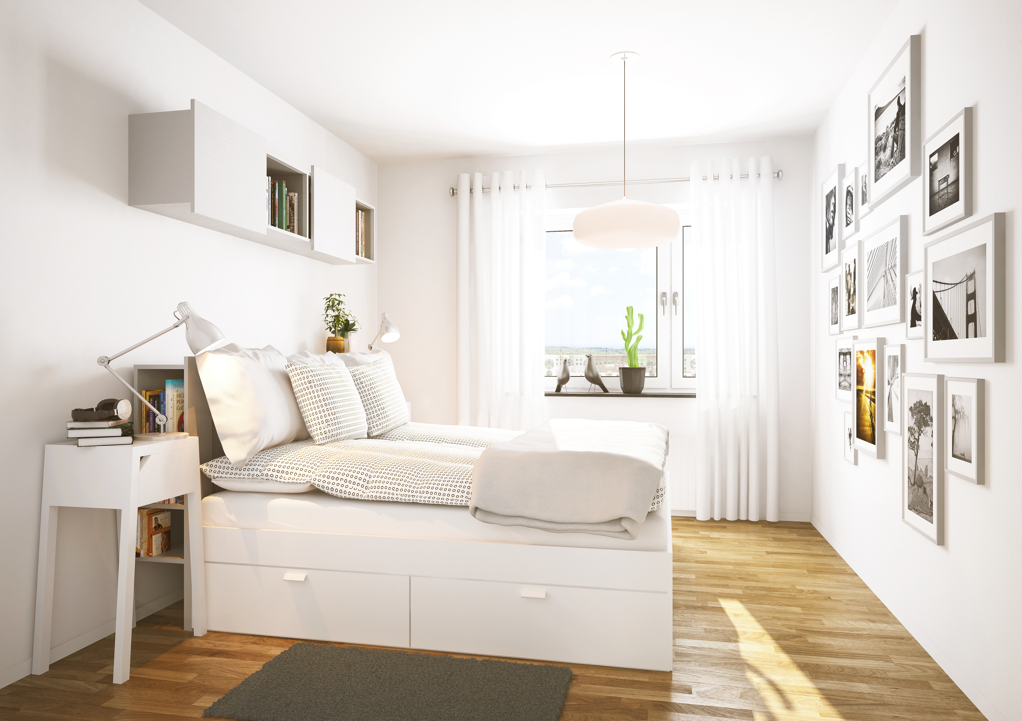
wec360° erbjuder informativa och inspirerande bilder och digitala rundvandringar som gör den framtida bostaden visuellt tillgänglig - långt innan den står klar. Viktig information som underlättar alla val man står inför vid köpet av ny bostad:

- Vi vill att våra kunder ska känna sig så trygga som möjligt med sitt köp av bostad. När det inte finns en fysisk lägenhet att titta på blir bl.a. bilder extra viktigt. 3D-visualiseringar skapar ännu en dimension av förståelse och därför väljer vi nu att illustrera lägenheter i alla våra kommande bostadsrättsprojekt tillsammans med wec360°, säger Ikano Bostads marknadschef Tomas Jonson.
Interiör visualisering för Ikano Bostad

Avtalet gör wec360° AB till exklusiv leverantör av visualiseringar till Ikano Bostad. Man kommer att ha stort fokus på digitala lösningar såsom bostadsväljare och digitala rundvandringar, men också stillbilder och planritningar i 3D för print och webb. Produktionerna publiceras bland annat genom wec360°:s egna system för helhetslösningar – ”wecBlocks”.

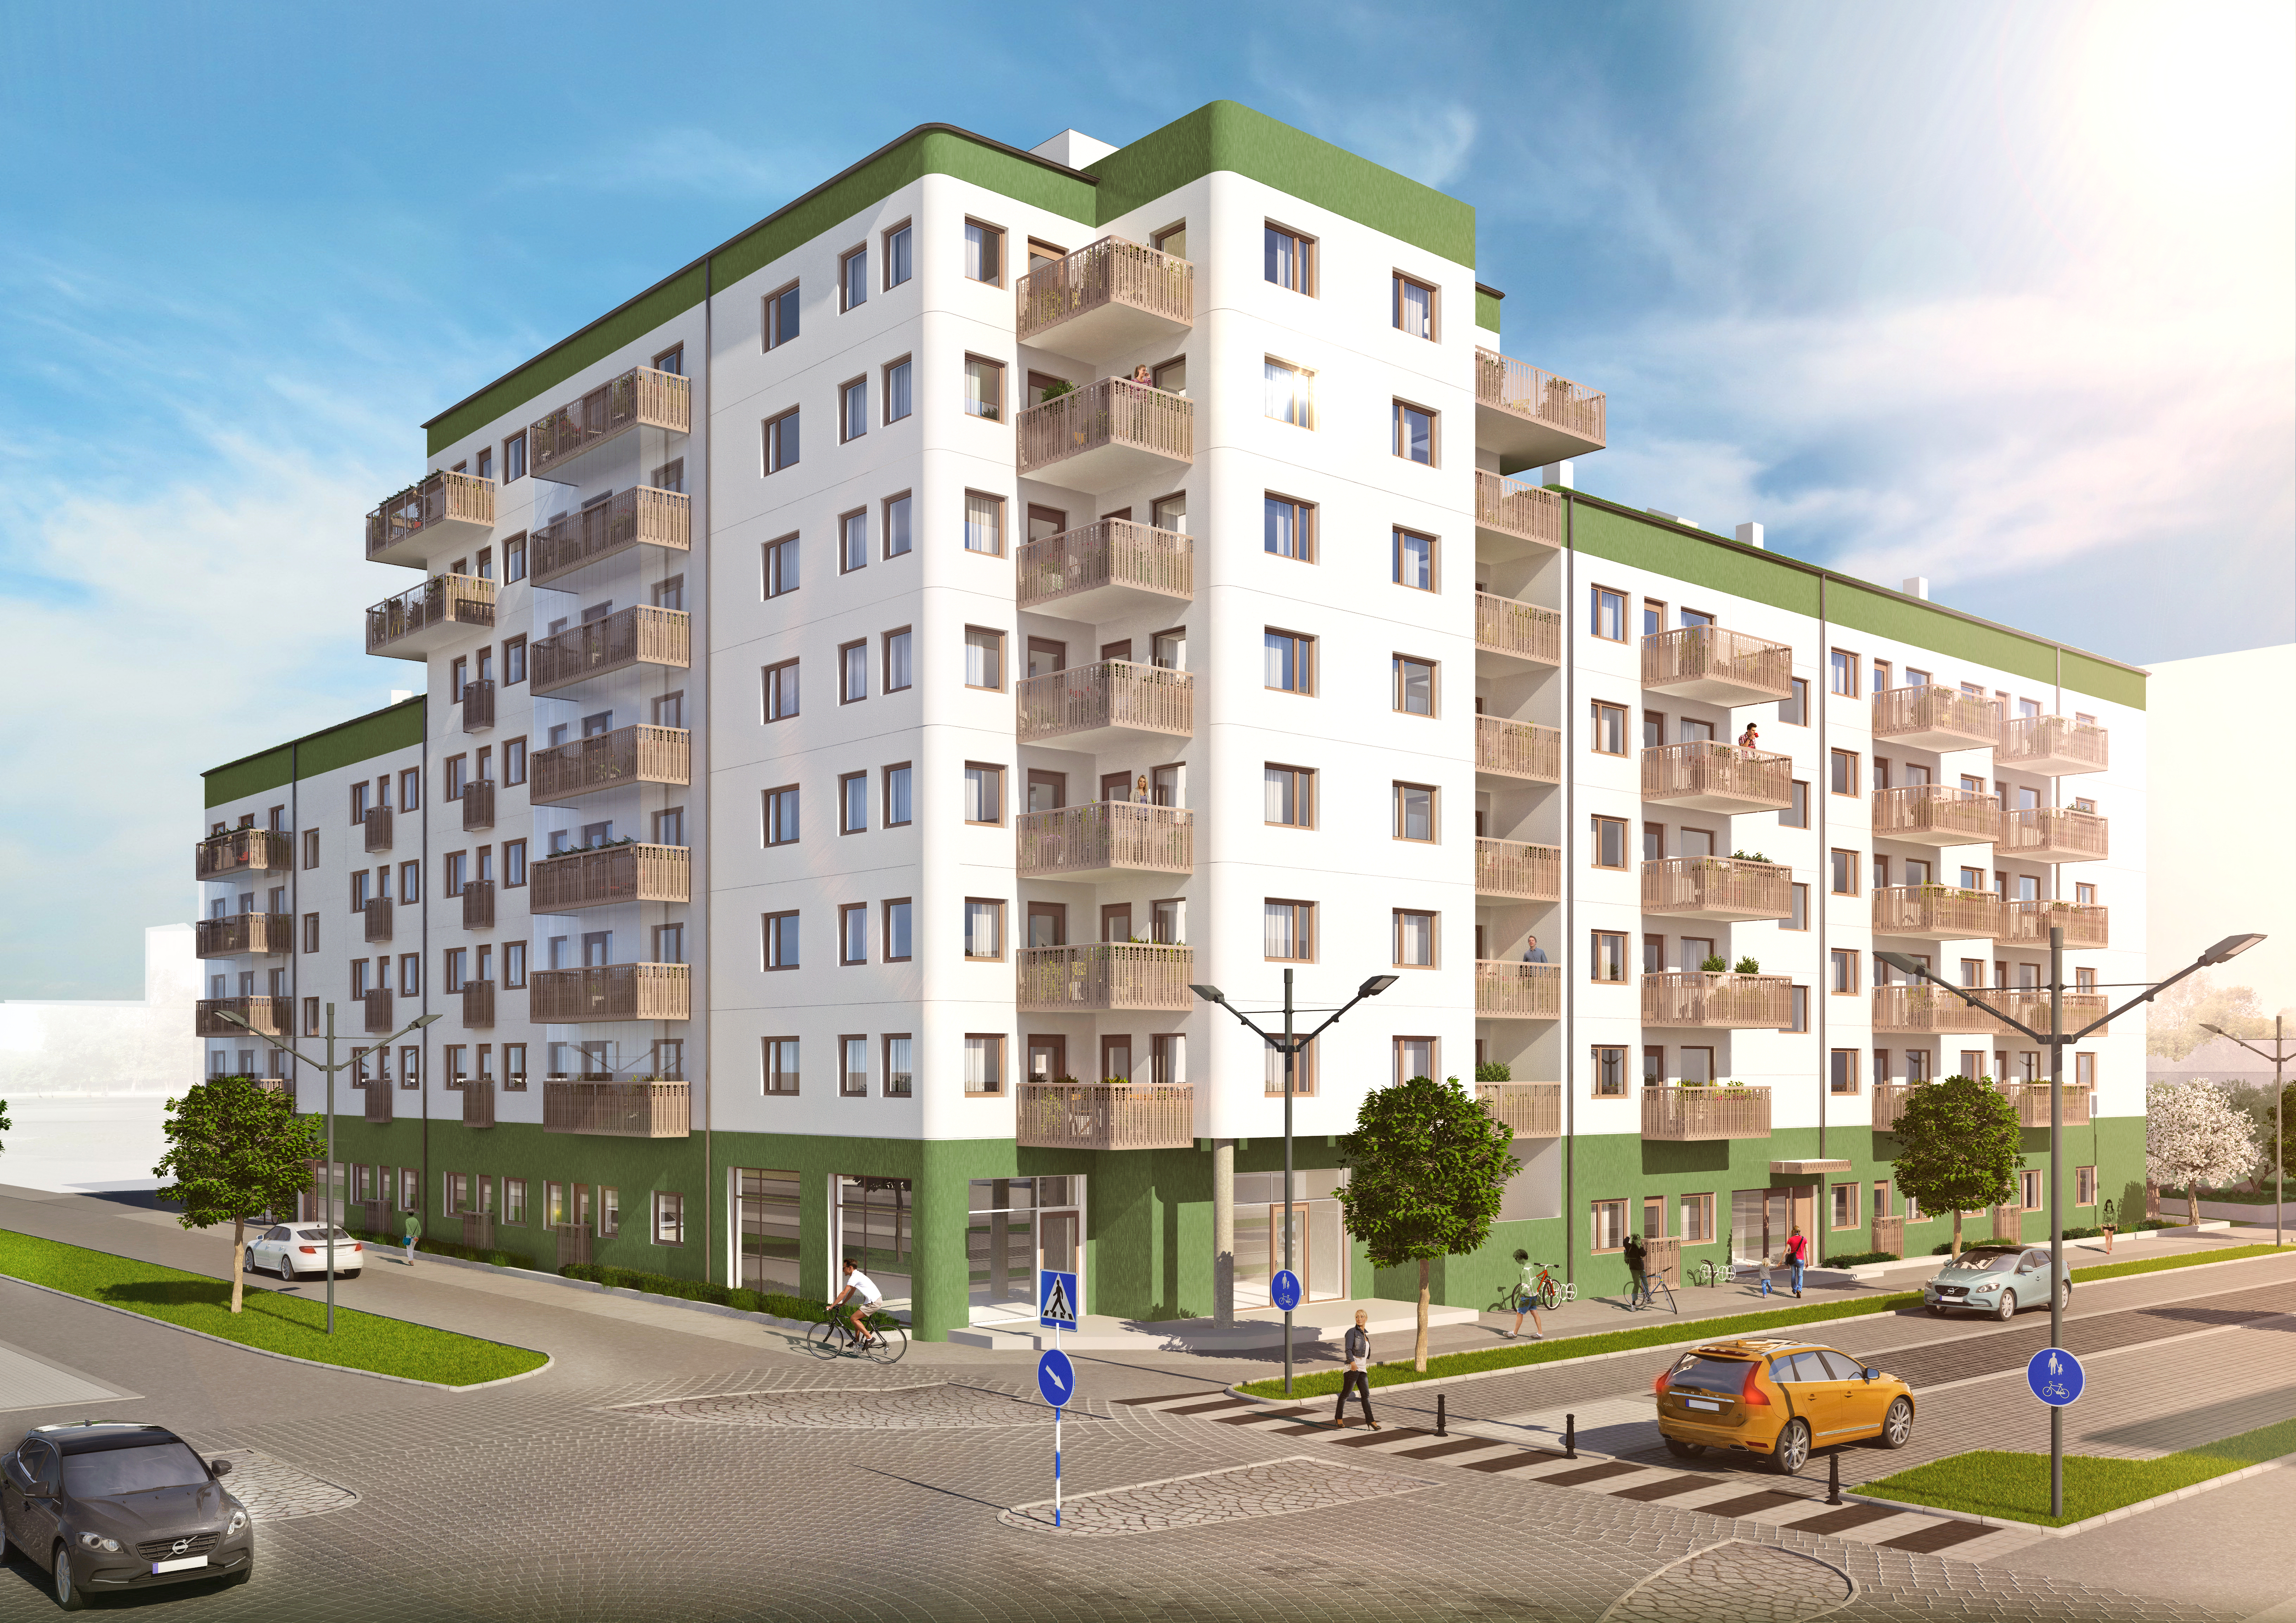
Visualiseringsbyrån är en av Sveriges största och är även leverantörer till bland andra PEAB, HSB, Friends Arena och Tele2 Arena. Att skapa inspirerande underlag för människor som funderar på att köpa bostad ser man som det primära uppdraget. Marknaden för 3D-visualisering ökar kraftigt och förra året redovisade bolaget en fördubbling av omsättningen gentemot året innan.
Exteriör visualisering för Ikano Bostad

- Vi är väldigt stolta över att få bli exklusiv leverantör till Ikano Bostad. De genomstrålas av ett kreativt innovationstänk, som också reflekterar vår egen verksamhet. Vi ser fram emot att utveckla helt nya lösningar tillsammans och därmed hjälpa Ikano Bostads kunder att lättare hitta sina framtida boenden. säger wec360°:s grundare Mattias von Corswant.

För mer information, kontakta Mattias von Corswant, 0736 17 46 67, mattias@wec360.se

